Nowa konsola Microsoft Xbox Series X
Jesteś fanem gier wideo? Z pewnością ucieszy Cię fakt, że już niedługo na rynku pojawi się Microsoft Xbox Series X. To nowa konsola od tego producenta, na którą czeka wielu zagorzałych fanów. Przeczytaj nasz najnowszy artykuł, aby dowiedzieć się więcej.

Microsoft Xbox Series X
Jesteś fanem gier wideo? Z pewnością ucieszy Cię fakt, że już niedługo na rynku pojawi się Microsoft Xbox Series X. To nowa konsola od tego producenta, na którą czeka wielu zagorzałych fanów. Przeczytaj nasz najnowszy artykuł, aby dowiedzieć się więcej.
Specyfikacje Microsoft Xbox Series X
Najnowsza konsola Xbox to całkiem nowa generacja. Zmianie uległ tutaj sam procesor oraz karta graficzna. Układ graficzny ma tutaj niespotykaną moc 12 teraflopów. To sprawia, że obraz w 4k jest jeszcze wyraźniejszy. Microsoft Xbox Series X posiada również śledzenie promieania, który jest bardzo przydatny podczas rozgrywek. Dodatkowym atutem konsoli jest fakt, że posiada kompatybilność wsteczną. Oznacza to, że może ona odtworzyć tysiące tytułów, które były dedykowane starszym modelom Xboxa.

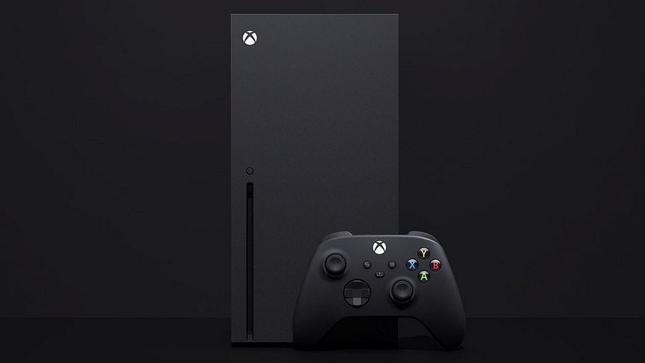
Pozostałe specyfikacje
Microsoft Xbox Series X posiada niezwykłą szybkość działania. Podstawą jest tutaj terabajtowy dysk SSD NVMe, który usprawnił działanie całego systemu. Na uwagę zasługuje również sam design konsoli. Jest ona stworzona w nurcie bardzo minimalistycznym, ale doskonale komponuje się z całym zestawem. Pamięć urządzenia to 1 TB! Nie zwlekaj i zamów swoją nową konsolę Xbox.

